I 中国铁矿石价格指数（CIOPI）

中国钢铁工业协会 2017年6月14日印发

一、进口铁矿石价格（OPI）
6月14日，直接进口铁矿石62%品位干基粉矿到岸价格为54.57美元/吨（即0.8802美元/吨度），环比每吨上升0.31美元，升幅为0.57%；当月平均价格为55.62美元/吨。
6月14日，现货贸易进口铁矿石62%品位干基粉矿人民币含税价格为462.17元/吨，环比每吨上升3.37元，升幅为0.73%，当月平均价格为469.05元/吨。
6月14日，直接进口铁矿石58%品位干基粉矿到岸价格为44.93美元/吨（即0.7747美元/吨度），环比每吨上升0.39美元，升幅为0.88%；当月平均价格为46.20美元/吨。
6月14日，现货贸易进口铁矿石58%品位干基粉矿人民币含税价格为367.31元/吨，环比每吨上升4.15元，升幅为1.14%，当月平均价格为373.54元/吨。
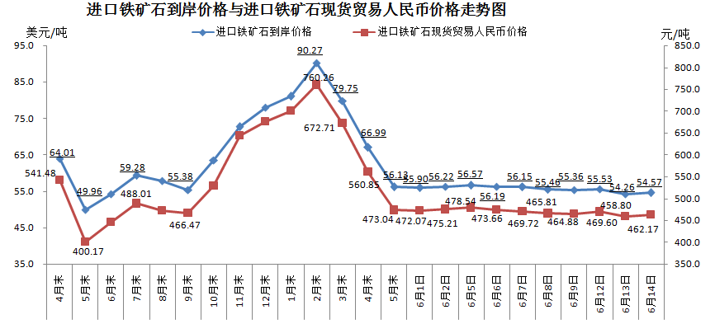
二、国产铁矿石价格
6月14日，国产铁矿石62%品位干基铁精矿含税价格为532.91元/吨，环比持平；比进口铁矿石高70.74元/吨，升幅为15.31%；当月平均价格为541.90元/吨，比进口铁矿石高72.83元/吨，升幅为15.53%。
6月14日，国产铁矿石65%品位干基铁精矿含税价格为593.75元/吨，环比持平；当月平均价格为603.80元/吨。
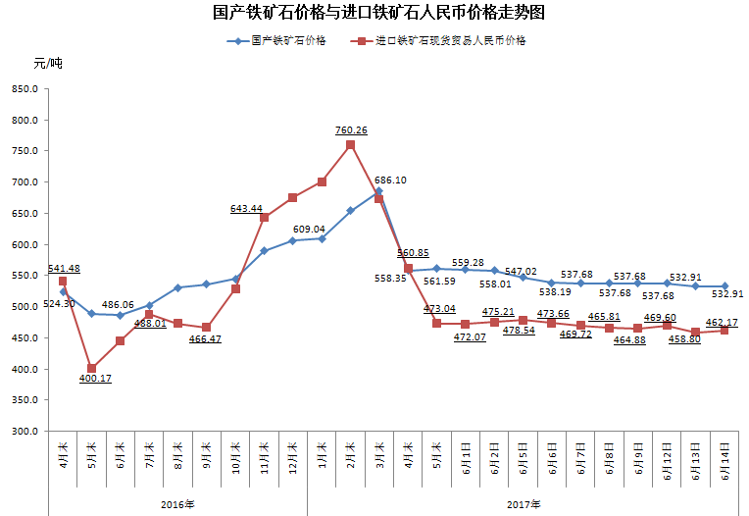
三、中国铁矿石价格指数（CIOPI）
6月14日，中国铁矿石价格指数（CIOPI）202.70点，环比上升1.00点，升幅为0.49%。其中：国产铁矿石价格指数为207.10点，环比持平；进口铁矿石价格指数为202.40点，环比上升1.15点，升幅为0.57%。
